Анализ
результатов летней экзаменационной сессии
2013/2014 учебного года
на факультете педагогики, психологии и социальных наук

1.Мониторинг результатов летней экзаменационной сессии 2013/2014 учебного года приведен в таблице 1.
Таблица 1
2012-2013 (лето) |  | 2013-2014 (лето) |  | Динамика
Абсолютная успеваемость (%) | Качество знаний (%) | Абсолютная успеваемость (%) | Качество знаний (%) | Абсолютная успеваемость (%) | Качество знаний (%)
88,2 | 62,8 | 79,1 | 60,5 | -9,1 | -2,3

Летняя экзаменационная сессия закончена со следующими результатами: абсолютная успеваемость – 79,1% (см. рис. 1), качество знаний – 60,5% (см. рис. 2). Имеет место снижение показателя абсолютной успеваемости по сравнению с летней сессией 2013/2014 учебного года на 9,1%, при этом показатель качества знаний снизился незначительно на 2,3%.
В течение семестра учебный процесс постоянно находился в центре внимания кафедр и деканата. Вопросы о состоянии учебы постоянно присутствуют в повестках заседаний кафедр, проведена аттестация текущей успеваемости, результаты которой были обсуждены на совещании кураторов, Совете факультета, в группах с участием кураторов.

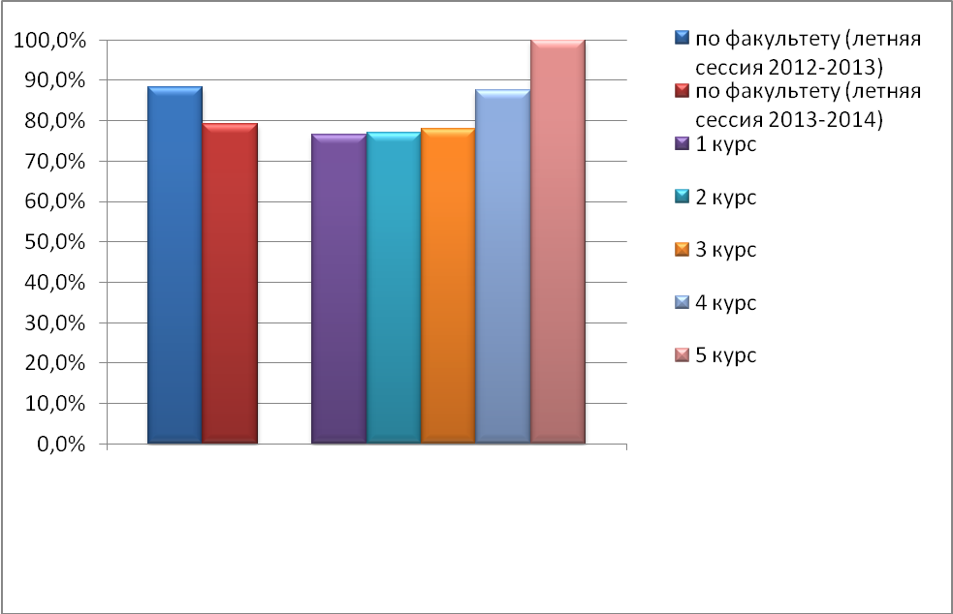

Рисунок 1. Абсолютная успеваемость студентов (в %)

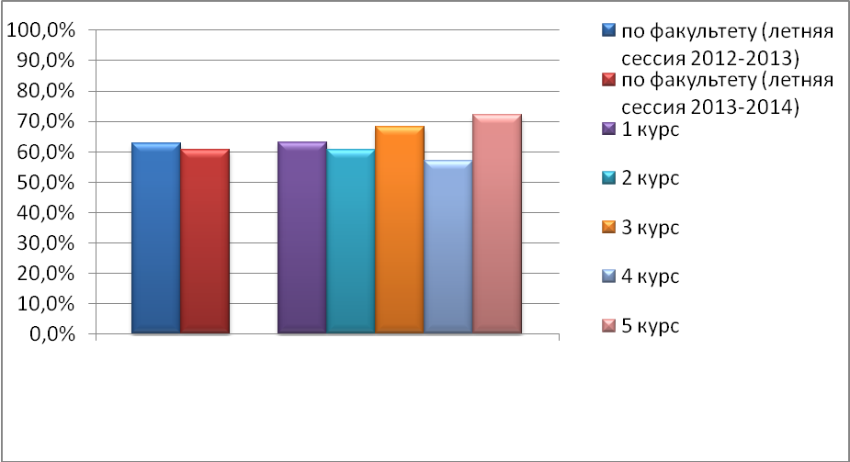

Рисунок 2. Качество знаний студентов (в %)

2.Результаты сдачи экзаменов по курсам в % приведены в таблице 2.
Таблица 2
2012-2013 (лето) |  | 2013-2014 (лето) |  | Динамика
Абсолютная успеваемость (%) | Качество знаний (%) | Абсолютная успеваемость (%) | Качество знаний (%) | Абсолютная успеваемость (%) | Качество знаний (%)
1 курс
81,7 | 62,2 | 76,6 | 63,1 | -5,1 | +0,9
2 курс
83,8 | 53,4 | 77 | 60,8 | -6,8 | +7,4
3 курс
84,8 | 59,4 | 78 | 68,1 | -6,8 | +8,7
4 курс
88,8 | 65,1 | 87,5 | 56,9 | -1,3 | -8,2
5 курс
100 | 71,2 | 100 | 72,2 | 0 | +1

Анализируя динамику абсолютной успеваемости и качества учебы можно сделать вывод, что имеет место снижение показателей абсолютной успеваемости и качества знаний по сравнению с летней сессией 2013/2014 учебного года. Стабилизация показателей и их дальнейший рост прослеживается в основном на старших курсах: практически нет задолжников, количество отличных и хороших оценок по дисциплинам предметной подготовки заметно возрастает. Например, на 4 курсе успеваемость в среднем составляет 90%, на 5 курсе - соответственно 100%. Общие результаты абсолютной и качественной успеваемости по специальностям и направлениям принципиально не отличаются.

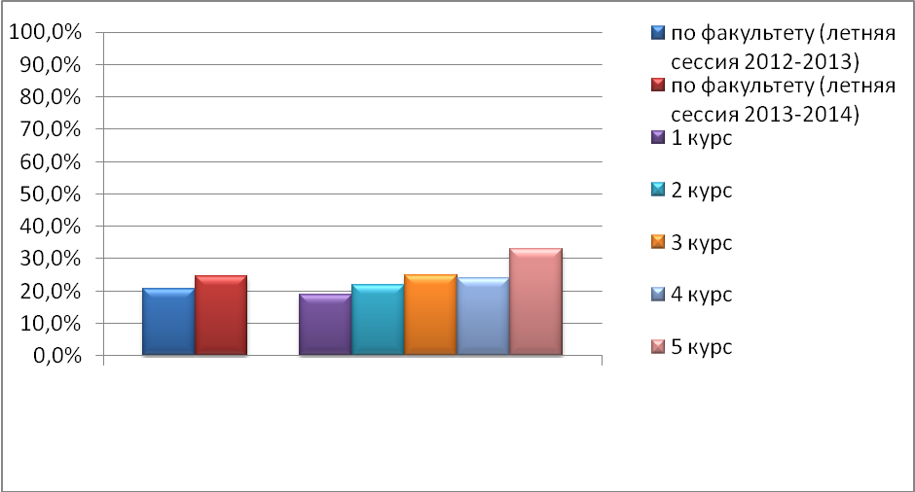

Рисунок 3. Количество студентов, получивших только «отлично» (в %)

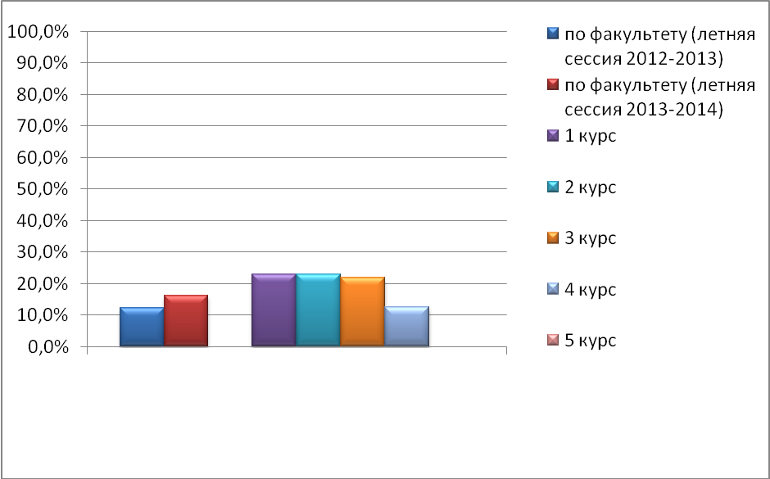

Рисунок 4. Количество неуспевающих студентов (в %)

3.Лучшими группами на факультете по результатам сдачи экзаменов являются:
- на первом курсе 13НЛ1 (качество знаний 82,8%), 13НПИ1 (качество знаний 80%), 13НПН1 (качество знаний 67,8%);
- на втором – 12НЛ1 (качество знаний 100%), 12НПИ1 (качество знаний 88%), 12НПМ1 (качество знаний 85,4%);
- на третьем – 11НЛ1 (качество знаний 85,7%), 11НПП1 (качество знаний 81%), 11НПН1 (качество знаний 73,3%);
- на четвертом – 10НПН1 (качество знаний 76,5%), 10НПН2 (качество знаний 68,4%), 10НЛ1 (качество знаний 67,8%);
- на пятом – 09НПД1 (качество знаний 86,1%), 09НПМ1 (качество знаний 85,9%), 09НПН2 (качество знаний 80%).

4.Наиболее слабые группы по результатам сдачи экзаменов:
- на первом курсе – 13НП1 (качество знаний 33,3%), 13НПП1 (качество знаний 37,9%);
- на втором – 12НП1 (качество знаний 23,5%), 12НР1 (качество знаний 30%);
- на третьем – 11НР1 (качество знаний 50%), 11НПИ1 (качество знаний 55,5%);
- на четвертом – 10НС1 (качество знаний 35,5%), 10НПП2 (качество знаний 50%);
- на пятом – 09НПИ1 (качество знаний 20%).

5.Анализируя результаты экзаменационной сессии, можно выявить причины невысокой успеваемости студентов общие, как правило, для разных специальностей и направлений подготовки:
- у ряда студентов отсутствуют элементарные навыки и умения, которые должны быть сформированы в школе, недостаточная школьная подготовка абитуриентов по русскому языку, математике и иностранному языку является предпосылкой низкой успеваемости на начальных курсах;
- снижение контроля кураторов и старост за учебой студентов;
- у студентов отсутствует желание и не развита способность работать с учебным материалом самостоятельно;
- низкая посещаемость консультаций по курсовым и контрольным работам;
- пропуски занятий студентами (в том числе и по уважительным причинам);
- недостаточно серьезное отношение к учебе студентов-договорников, которые нередко считают, что оплата образовательных услуг является основанием для получения положительных оценок на экзаменах;
Имеет место низкая активность студентов в течение семестра и, как следствие, накопление несданных лабораторных работ, индивидуальных заданий и, соответственно, «недопуск » на зачет или экзамен.
Внедрение системы рейтинговых оценок работы студентов обеспечило повышение активности студентов во время семестра, что нашло отражение в результатах текущей аттестации, но многие студенты, особенно начальных курсов, имеющие по расписанию одну пару лабораторных или практических занятий в две недели не смогли пройти аттестацию и оказались психологически не готовы скорректировать свою работу, надеясь выправить недоработки во время зачетной сессии.
Наибольшие сложности в изучении у студентов вызвали следующие предметы: на первом курсе – физкультура, безопасность жизнедеятельности, на втором курсе – психология, о чём свидетельствует большое количество отметок «не зачтено».
Повышение эффективности учебного процесса может быть достигнуто путем совершенствования методики промежуточного контроля знаний студентов, методической работы преподавателей факультета для обеспечения самостоятельной работы студентов, совершенствования методического обеспечения рейтинга студентов. На первом курсе повышение эффективности учебного процесса может быть достигнуто за счет усиления контроля со стороны кафедр за учебной дисциплиной. Существенной мотивацией к повышению качества подготовки студентов является использование инновационных форм и методов работы: рейтинговой оценки, введение заданий по созданию творческих проектов, презентаций.
Для повышения эффективности учебного процесса рекомендовано:
- усилить контроль со стороны кафедр и деканата за посещением занятий студентами, более внимательно относиться к проблемам успеваемости первокурсников, добиваясь тем самым исключения случаев пропуска занятий по неуважительным причинам;
- регулярно обсуждать на заседаниях кафедр требования к балльно-рейтинговой системе оценки работы студентов при их промежуточной аттестации и доводить до сведения студентов;
- заведующим кафедрами и деканату контролировать наличие и соблюдения расписания дополнительных консультаций у всех преподавателей кафедры в сессию и в каникулярное время;
- для организованного завершения сессии своевременно планировать в вузе дни пересдач экзаменов. В случае отсутствия ведущего преподавателя, поручать проведение дополнительных экзаменов другим преподавателям кафедры.
Кураторам рекомендовано провести собрания по итогам сессии в группах.

